Starověké Řecko

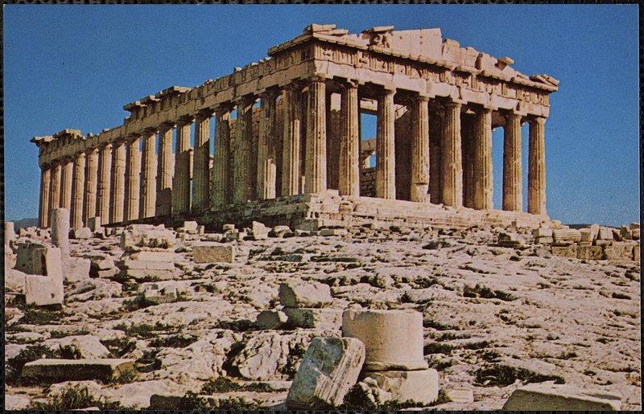
- Jedna z nejrozvinutějších kultur své doby, do dnešní doby nám zanechala mnoho slov vynálezů i zvyků. Řekové položili základy matematiky, filozofie i architektury.

- Lidé žili v městských státech, takzvaných polis

- Součástí měst byly běžné domy, chrámy, shromaždiště (agora), divadla (amfiteátr) i další budovy ke společnému užívání (lázně, knihovna).

- Platilo se různými mincemi z drahých i obyčejných kovů, oblbíené byly například drachmy

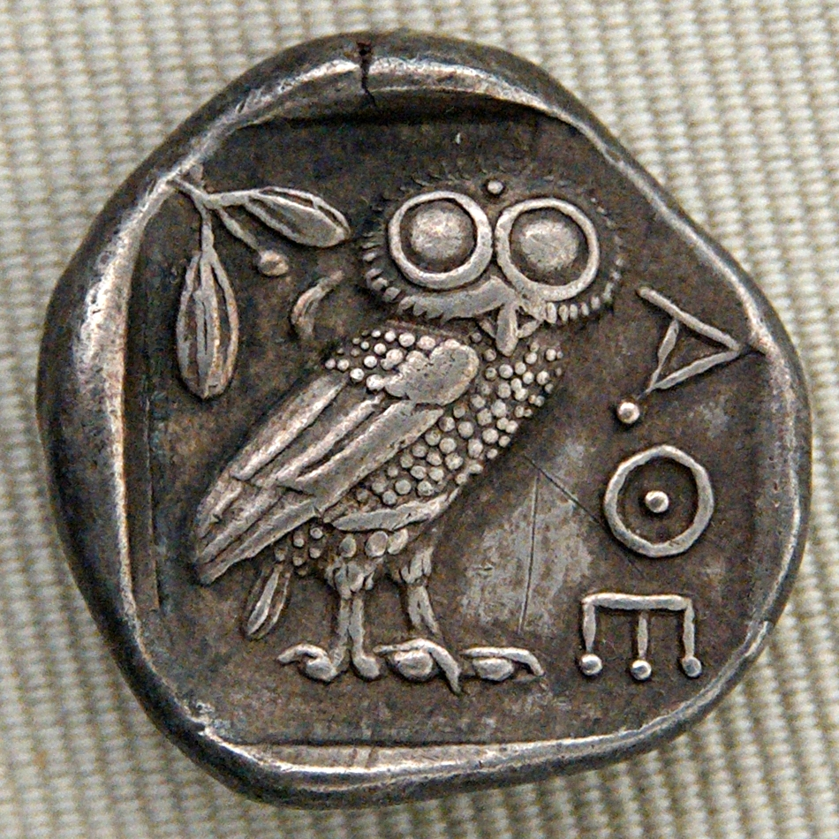
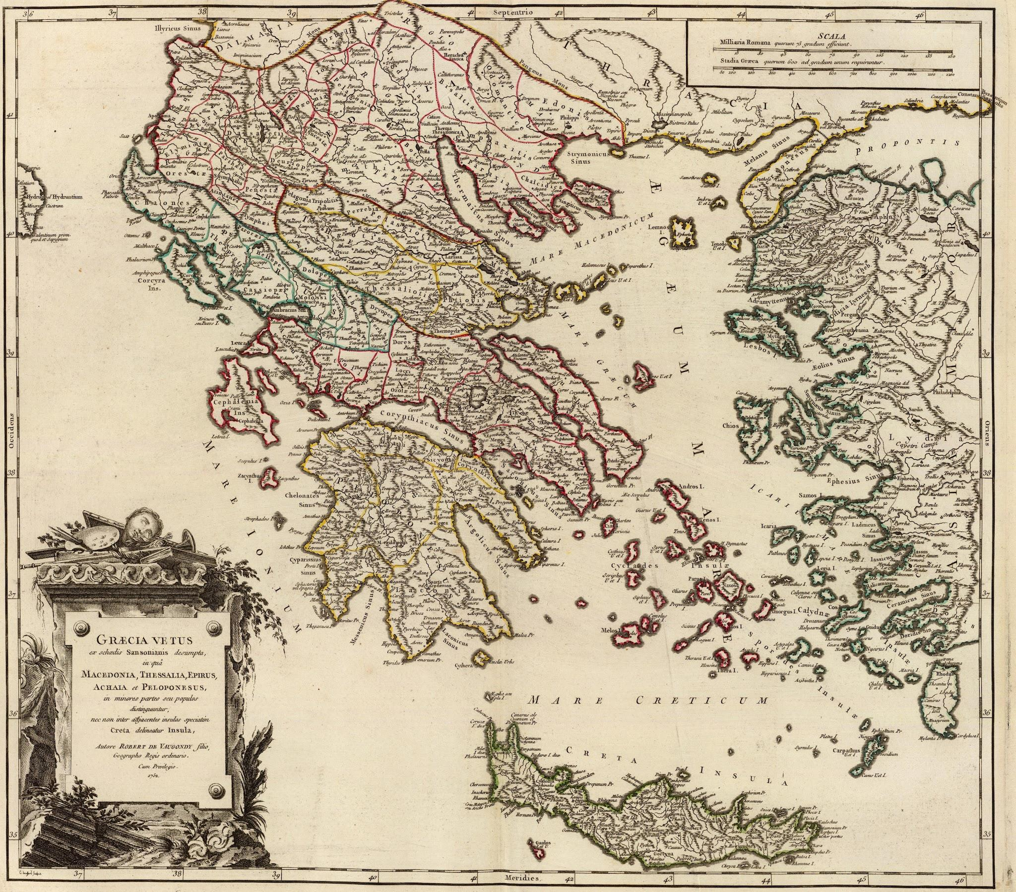
- Řecká abeceda neboli alfabeta byla velmi blízká naší dnešní abecedě a její písmena se dodnes používají v mnoha vědních odvětvích.

Náboženství

- Řekové věřili ve velké množství bohů, polobohů a dalších nadpřirozených bytostí. Všichni bohové sídlili na Olympu a občas se v různých lidských i zvířecích podobách procházeli mezi lidmi.
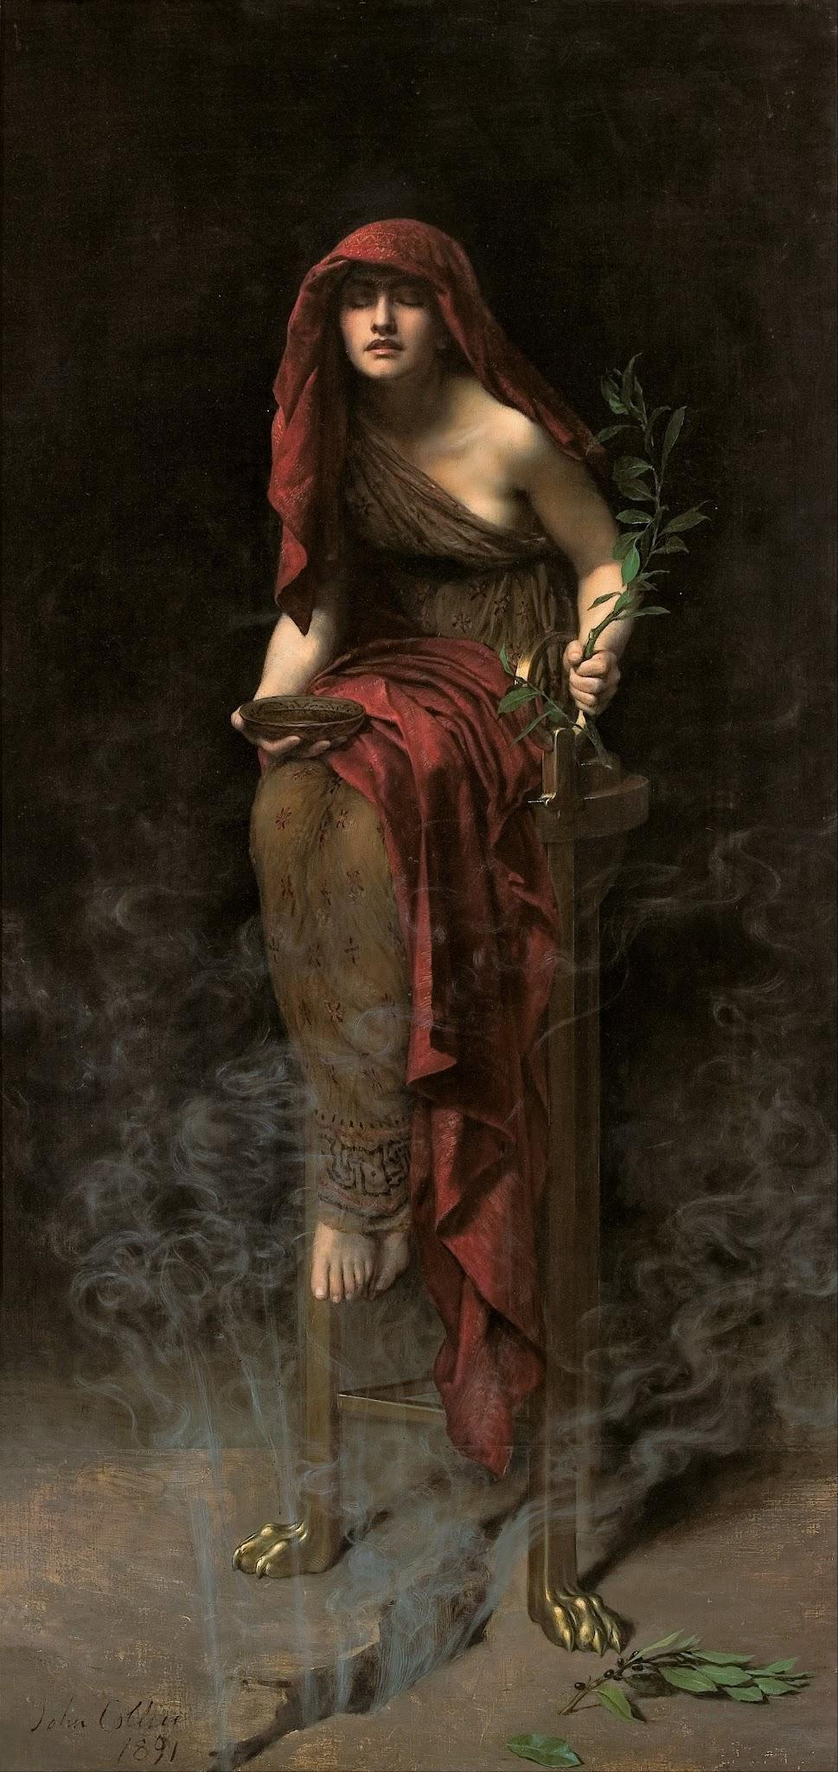
- Všem bohům dohromady se říkalo Panteon.

- Oblíbení mezi lidmi byli všichni, kdo umožňovali s bohy mluvit či nosili jejich zprávy - ať už to byli prostí kněží a nebo věštci. Nejznámější věštírna sídlila v Delfách a v ní pronášely věštby tři kněžky - Pýthie.
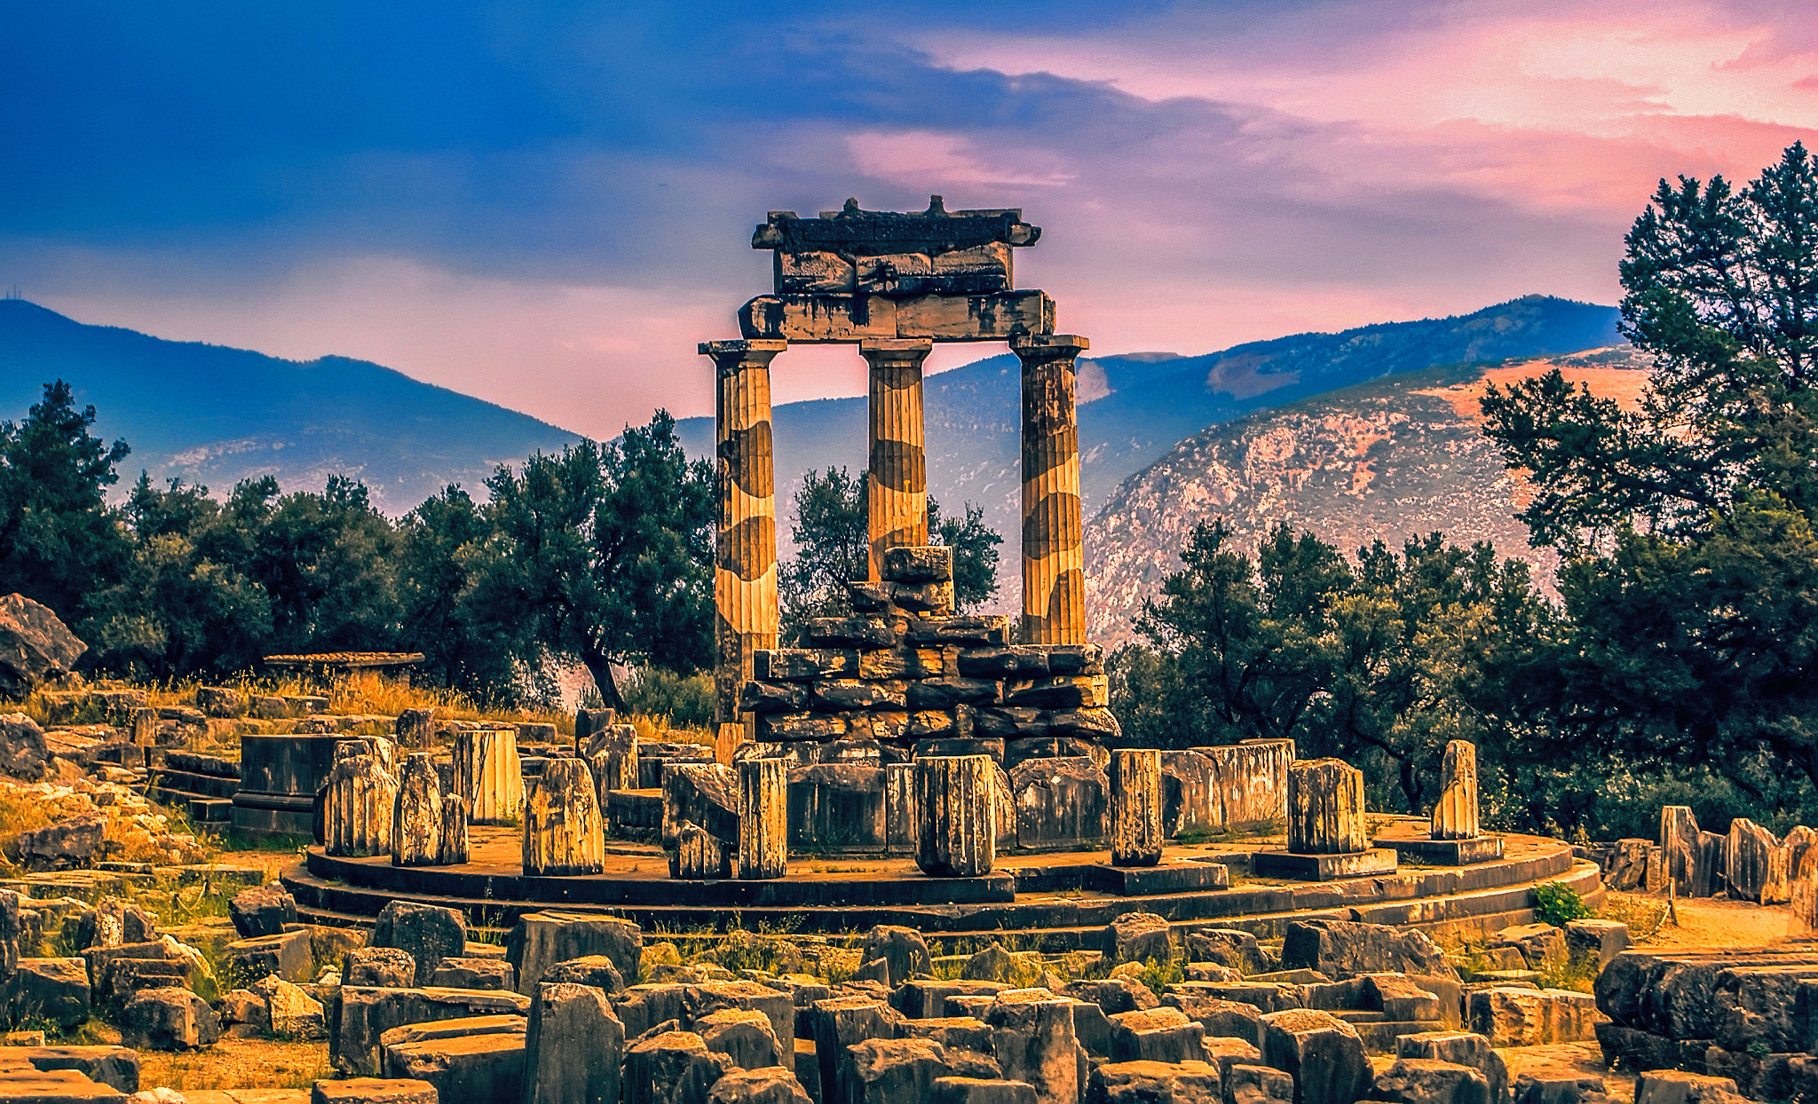

Řečtí hrdinové I

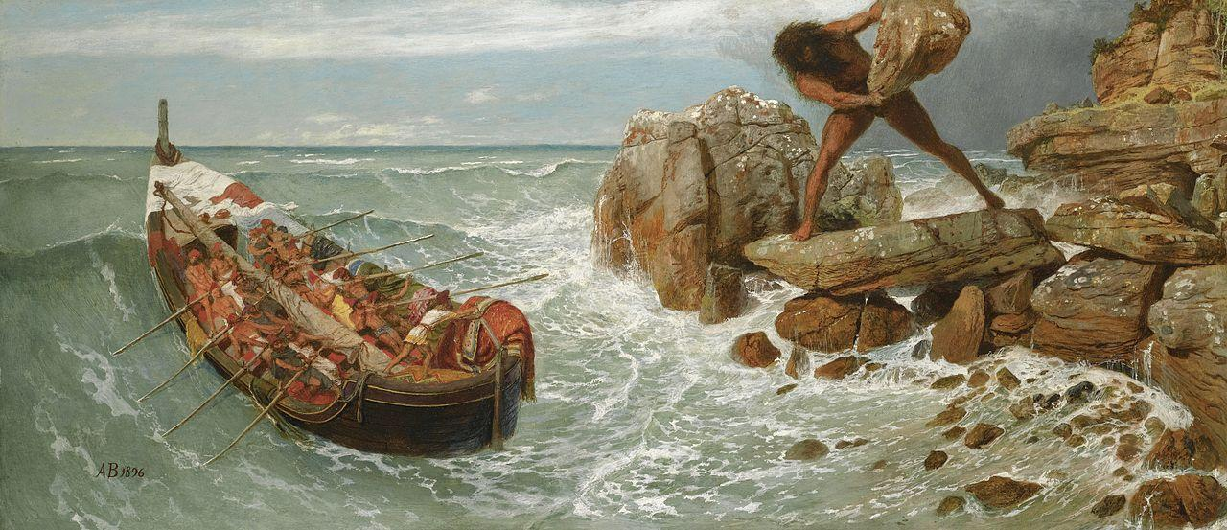
- Hrdinou trojské války, slavným pro své činy, ale zejména pro svou strastiplnou cestu zpět na ostrov Ithaka byl Odysseus. On a jeho posádka pluli domů celých deset let.

- Achilles, další hrdina trojské války, se naopak proslavil svou nezranitelností - jeho matka jej jako dítě vykoupala v řece Styx, avšak držela ho za patu, kde mu zůstalo jediné slabé místo.
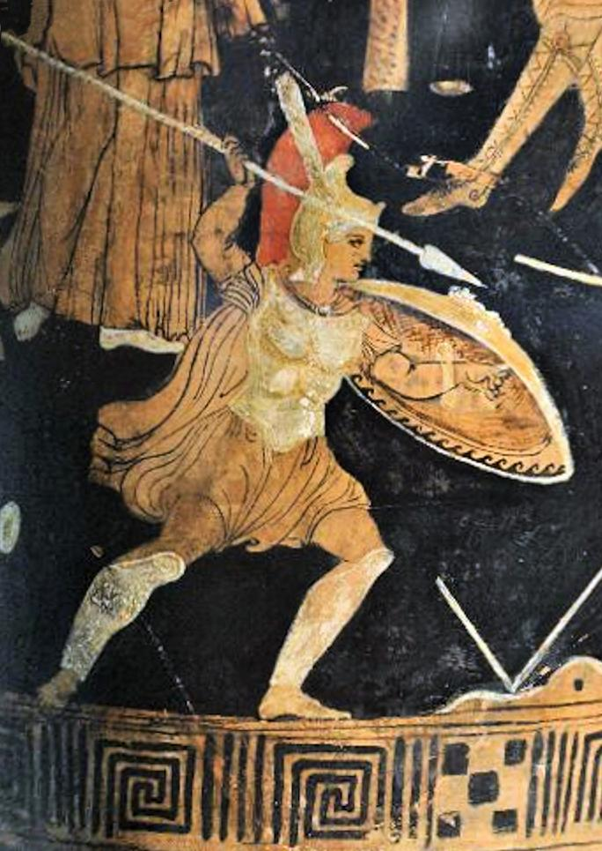
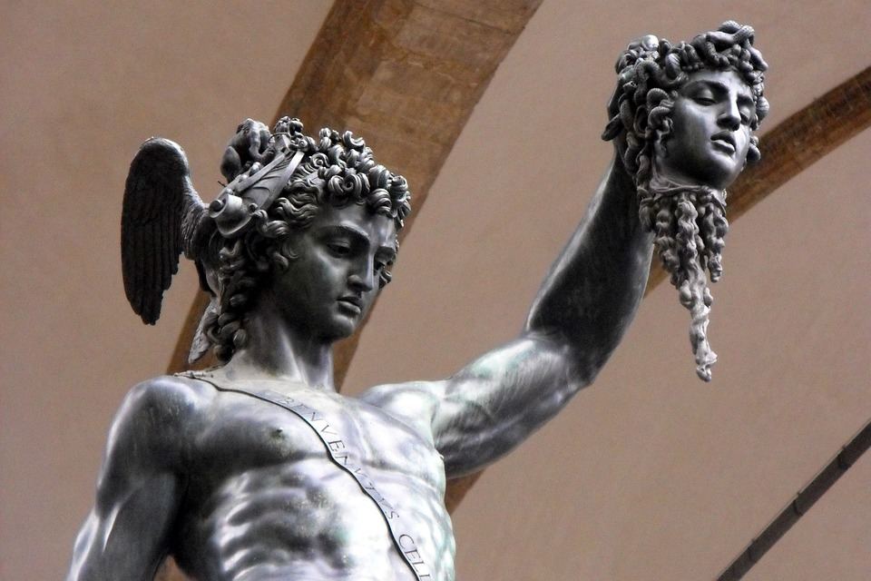
- Předek nejslavnějšího hrdiny Herkula se jmenoval Perseus a byl to přemožitel mnoha nestvůr - zabil i bájnou, nepřemožitelnou Medúzu, jejíž hadi místo vlasů jinak všechny hrdiny zkameněli.

Podsvětí

- Místo, kam se musely uchýlit všechny duše zemřelých

- Jeho vládcem byl Hádes s manželkou Persefonou

- Cesta do podsvětí byla složitá, čekaly zde mnohé překážky, na kterých mohla duše zabloudit a místo na Elysejských polích skončit v děsivém Tartaru
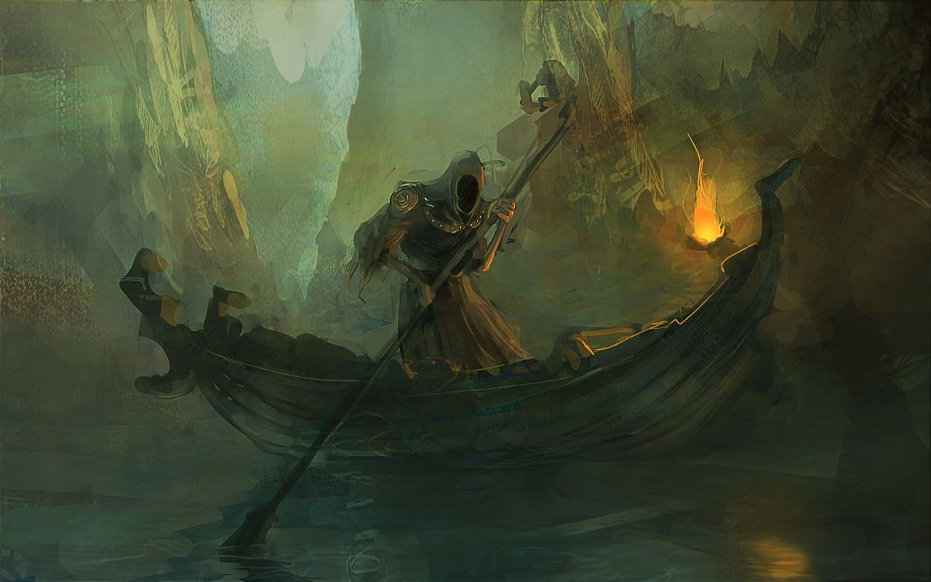

Mytologické nestvůry

- Echidna - napůl půvabná žena, napůl skvrnitý had; živila se lidským masem
- Pegasus - okřídlený, rychlý létající kůň, ochránce všeho živého
- Harpyje - napůl ženy, napůl supi; odnášely duše mrtvých do podsvětí
- Satyr - horský lesní démon, napůl člověk, napůl kozel; měl rád hazardní hry a víno
- Sfinga - má tělo lva a hlavu člověka, je symbolem záhadnosti a hádanek
- Chiméra - obluda složená z těl různých zvířat (lev, drak, koza)
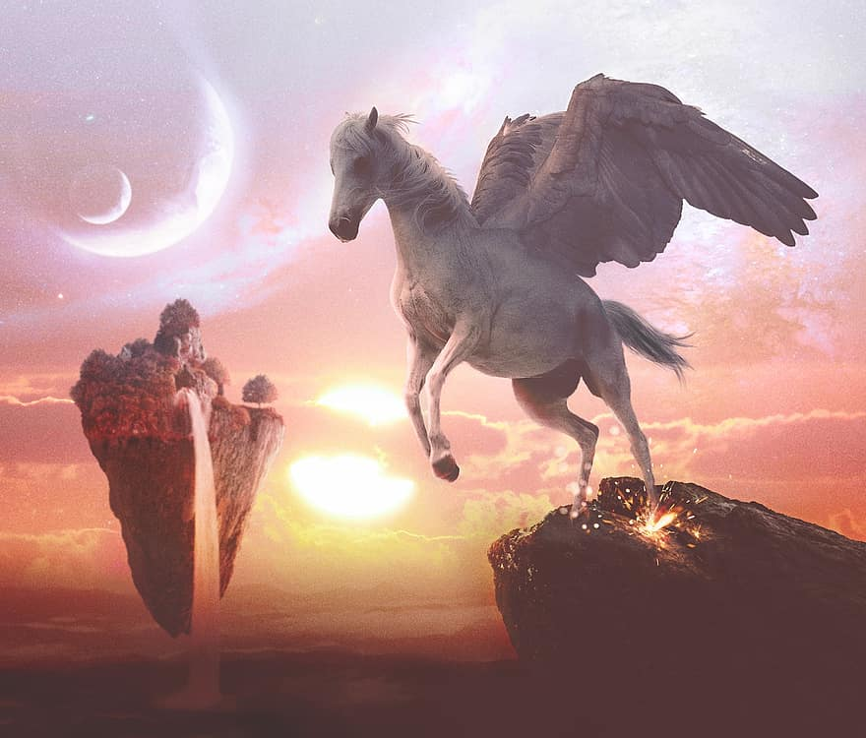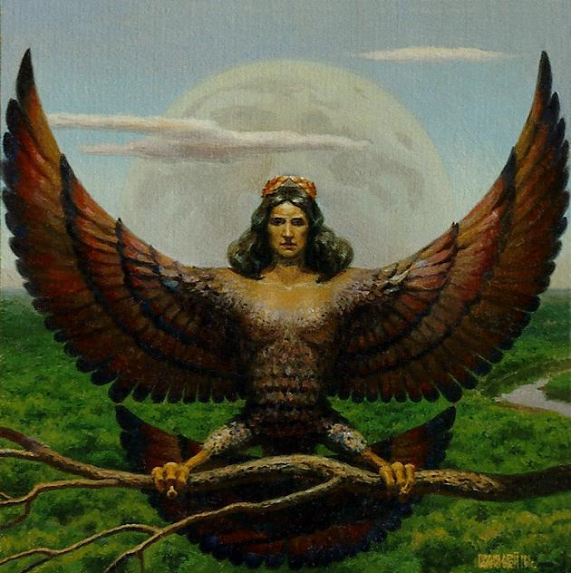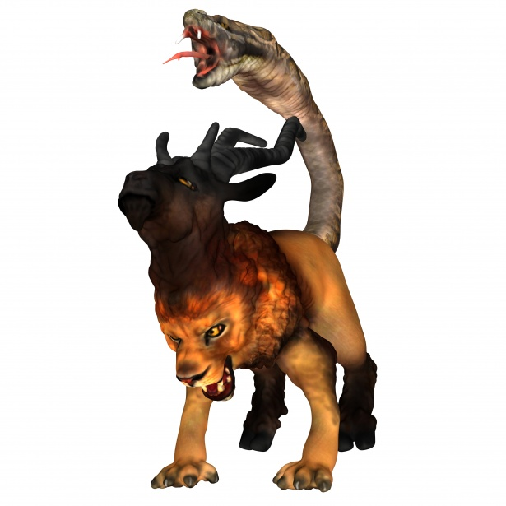

Na moři

- Řekové často vyplouvali na moře a byli zdatnými mořeplavci, vynikali i v námořních bitvách
- Řecké lodě se nazývaly trirémy (měly tři řady lavic pro veslaře)
- Jedny z nejslavnějších plaveb podnikli například Odysseus nebo Iáson a jeho Argonauti

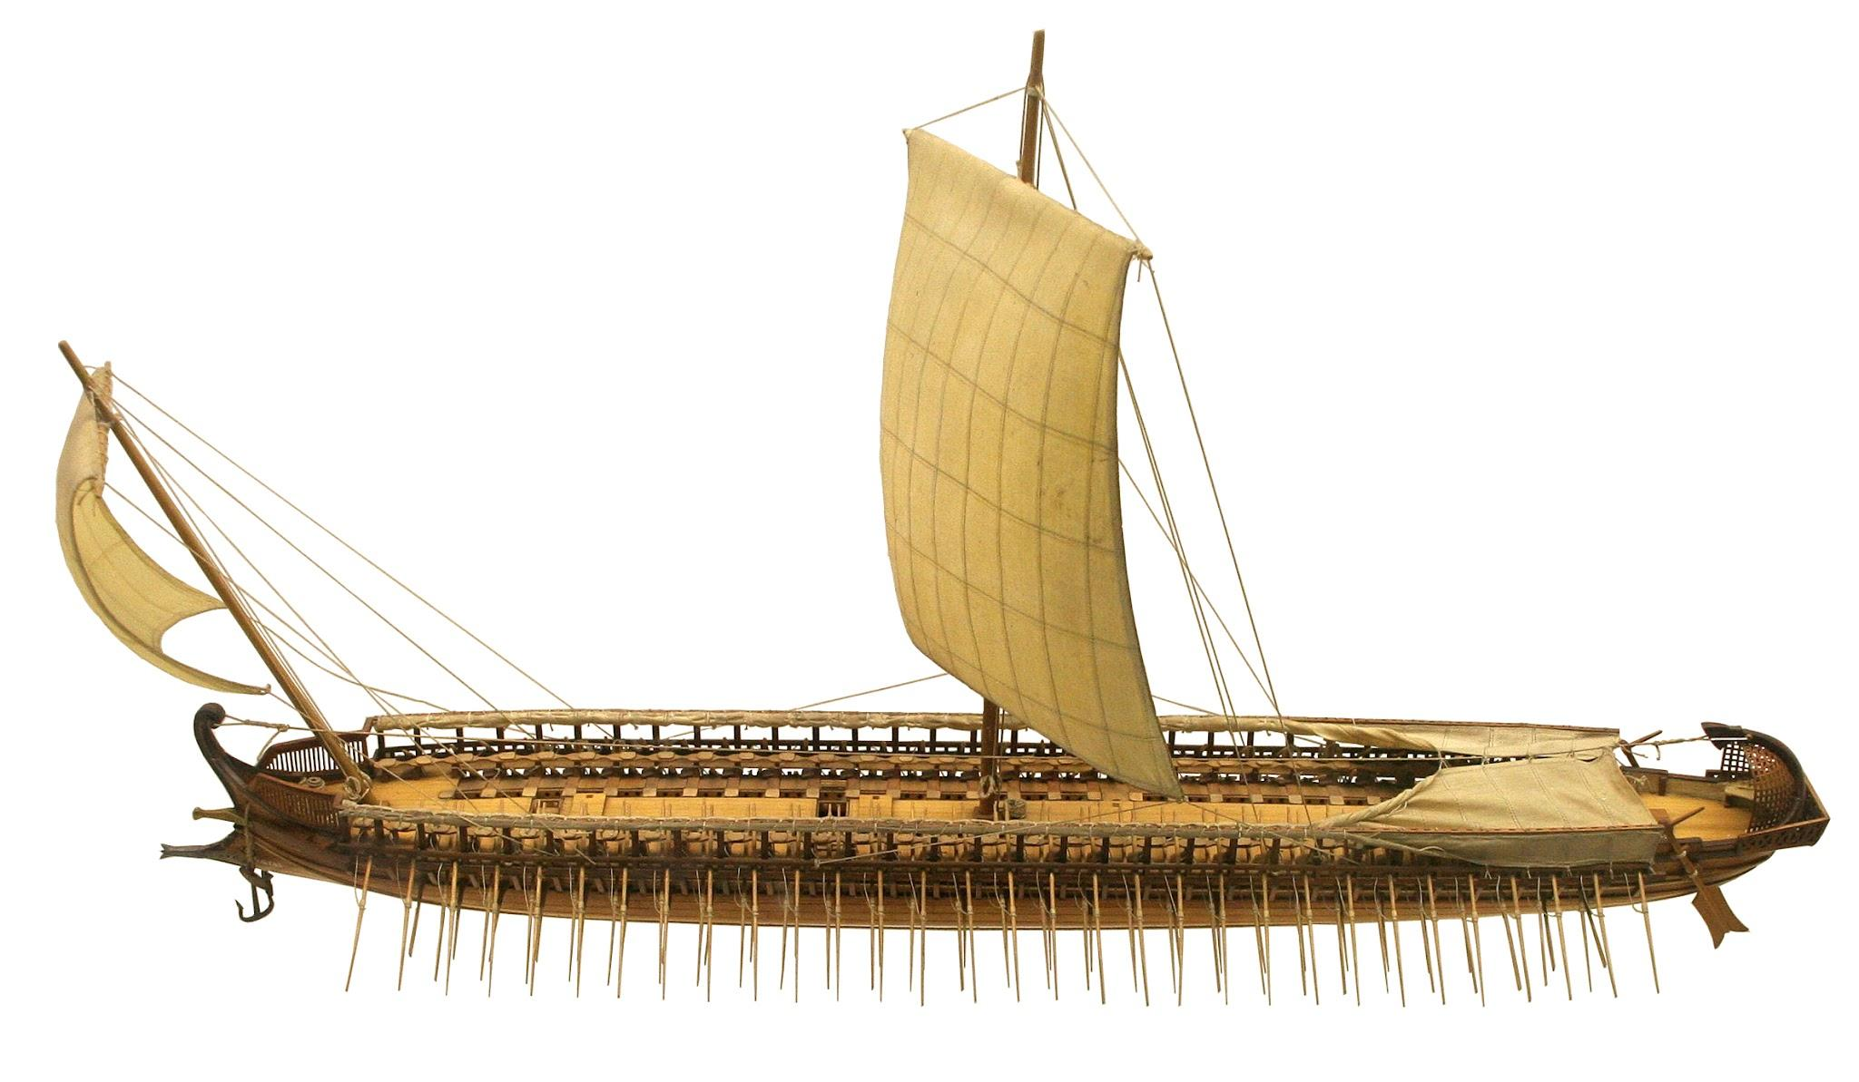
Jak být dobrým Řekem
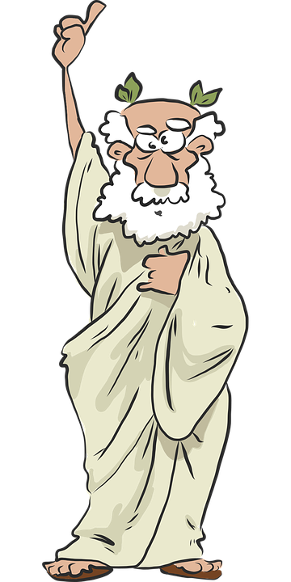
- Pro Řeky bylo důležité starat se o sebe v mnoha ohledech -
- O své tělo formou sportu a hygieny
- O svou mysl vzděláním, kulturou (zpěv, divadlo, četba)

- Neméně důležité byly pro Řeky i politika, výřečnost, zdatnost v boji a v neposlední řadě i dobré jídlo a pití
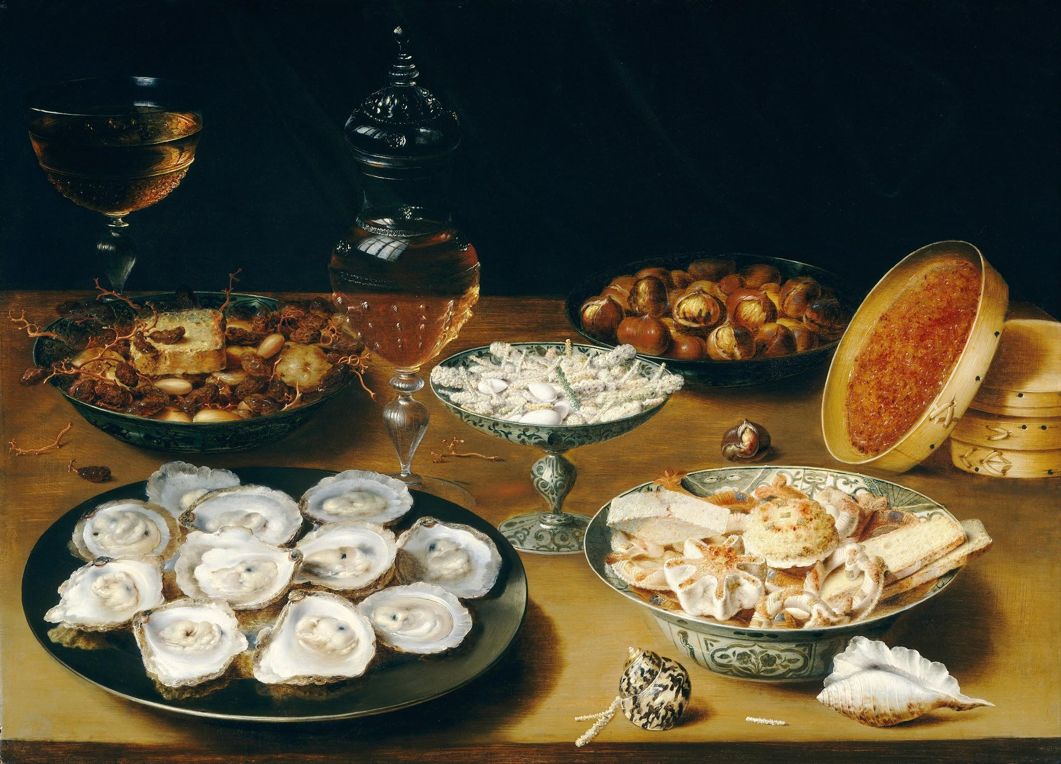

Peršané

- Největší nepřítel řecké říše, připlouvali přes moře ve snaze dobývat řecká území
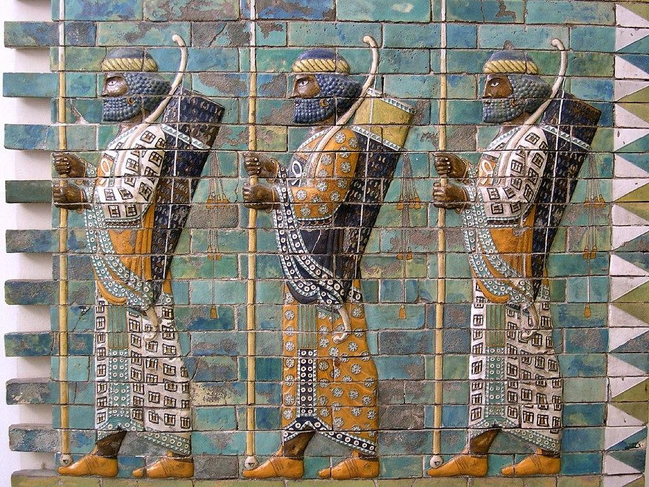
- Toto úsilí však navzdory veškeré materiální a lidské převaze Persie skončilo fiaskem

Olympiáda
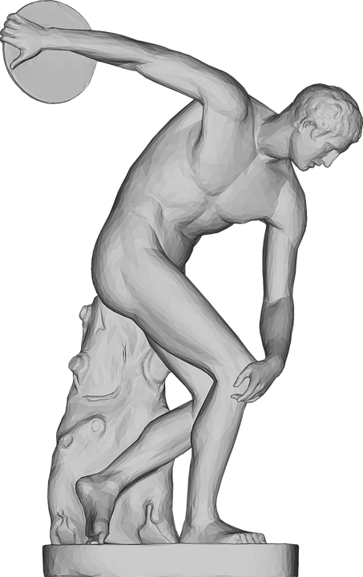
- Antické olympijské hry byly nejvýznamnější z všeřeckých her. Byly pořádány každé čtyři roky v Olympii.

- Konaly se v červenci nebo v srpnu k poctě boha Dia. Olympijské hry měly velký význam, protože upevňovaly národní jednotu Řeků, kteří byli rozděleni na množství kmenů.

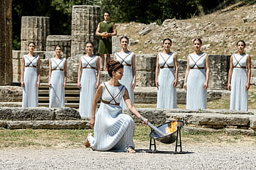
- Mezi disciplíny patřil například běh, skok, hod diskem, zápas nebo pětiboj

Legenda o Minotaurovi

- Bestie s lidským tělem a býčí hlavou - král Mínós jej nechal zavřít do krétského labyrintu, který k tomu účelu postavili Daidalos a Ikaros. Mínótaura zabil hrdina Théseus, který se poté z labyrintu dostal s pomocí princezny Ariadny
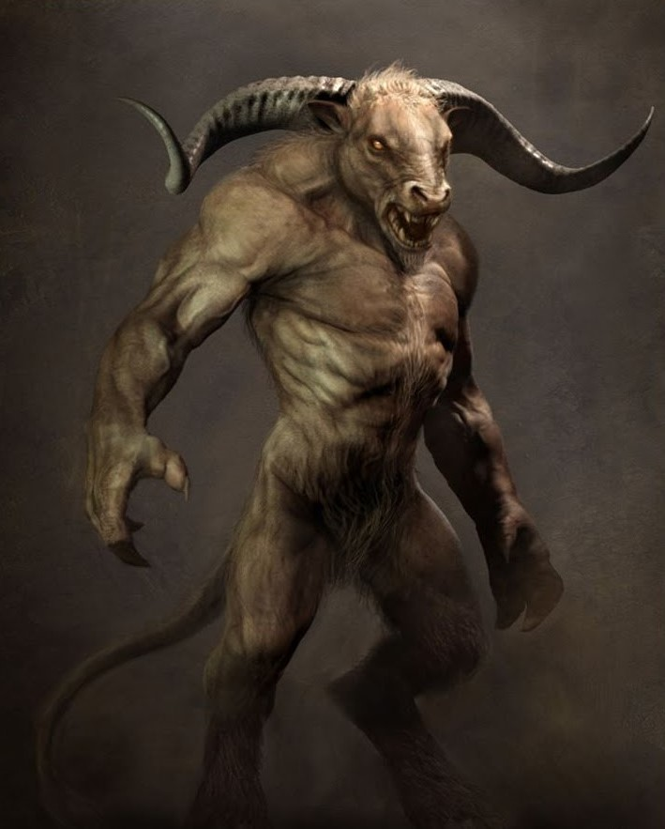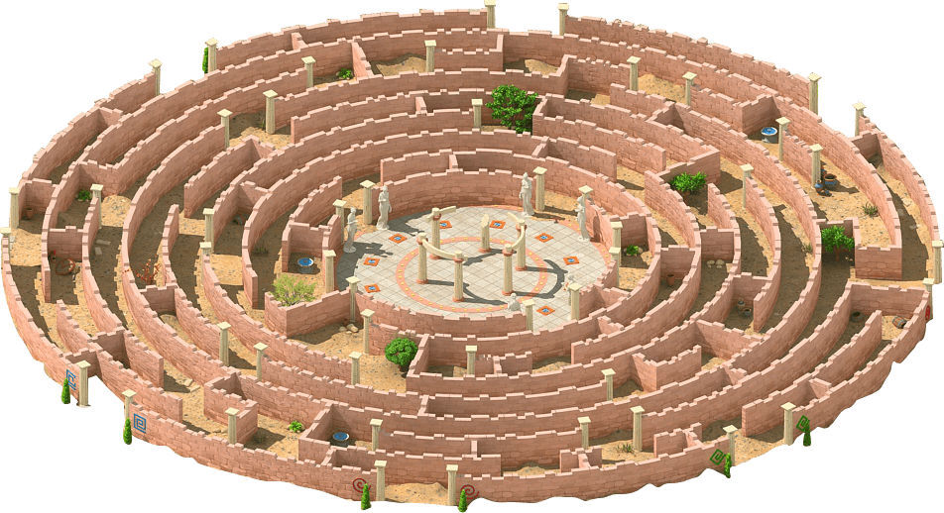
Řecká armáda I

- Řecká pěchota byla striktně zaměřena na boj muže proti muži a lučištníci nebyli v jejich řadách příliš početní

- V Řecku se používala tzv. falanga. Byla to sevřená obdélníková formace pěchoty

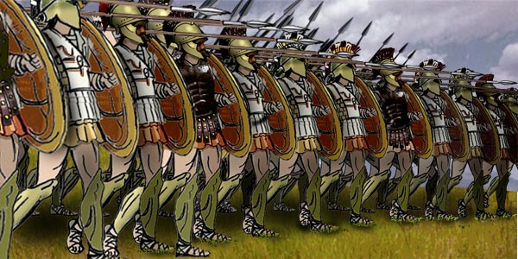
- Řecký pěšák využíval kopí, přilbu, silné brnění a štít hoplon, podle něhož se řečtí pěšáci nazývali hoplíté

Řecká armáda II - Myrmidoni

- Myrmidoni patřili k nejlepším válečníkům v celém Řecku, byli známí svou silou, statečností a černým brněním, díky němuž vypadali stejně jako dělničtí mravenci. Říká se, že vliv Achillea a jeho Myrmidonů v trojské válce zvrátil vývoj ve prospěch Řeků.

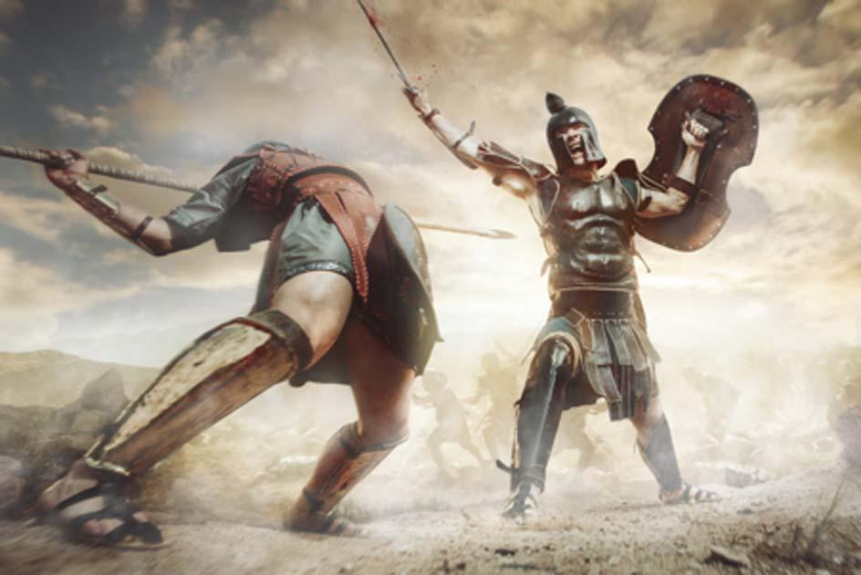
Řečtí hrdinové II - Ikaros

- Narodil se v Athénách, avšak musel s otcem uprchnout na Krétu, kde je přijal krétský král Mínós, pro něhož poté Daidalos postavil labyrint, kde byl před světem schován Mínotaurus, napůl člověk, napůl býk.

- Když po létech athénský hrdina a budoucí král Théseus Mínotaura zabil, chtěl se Daidalos i se synem vrátit zpět do Athén, ale Mínós ho nechtěl propustit, aby neprozradil tajemství chodeb labyrintu nebo ho nepostavil ještě někde jinde.

- Daidalos věděl, že po moři je únik nemožný, proto vymyslel a sestrojil dva páry křídel, jednotlivá pera spojil voskem a na nich se i s malým synem vydal na cestu přes moře. Dal Íkarovi rady na cestu, aby stále otce sledoval a neztrácel ho z očí, aby neletěl příliš nízko, aby mu voda nepromáčela křídla a netěžkla, ale ani moc vysoko, aby mu slunce nerozpustilo vosk, jenž drží křídla a celou konstrukci.

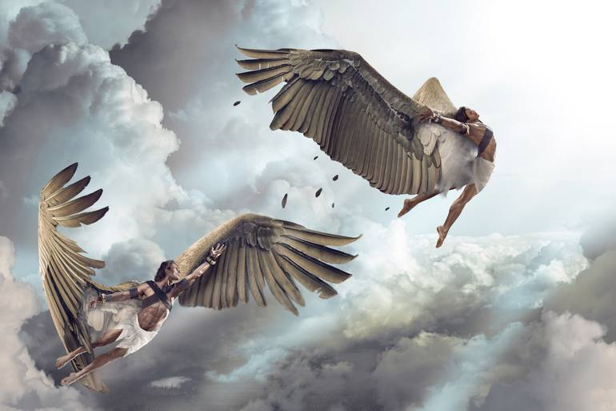
- Íkaros z počátku otcovy rady dodržoval, ale když byli dále nad mořem, let se mu líbil a on zamířil výš, až začalo slunce více hřát, vosk se rozpustil a Íkaros se zřítil do moře. Otec mu nemohl nijak pomoci, než na hladině podle roztroušených per syna najít a na ostrově pohřbít jeho tělo

